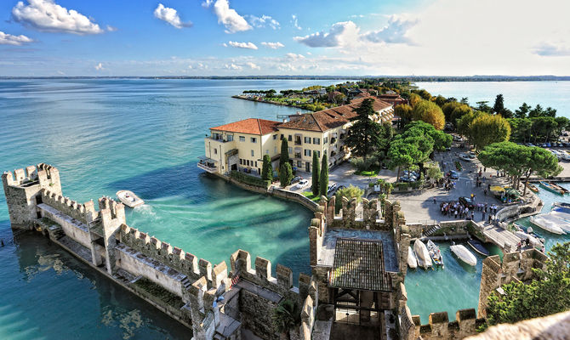

(valida per un gruppo di 40 persone)

Organizzazione Tecnica: Tga Viaggi

ETSI Sede di Novara – Via dei Caccia 7/B - tel. 0321/6751054-42 fax 0321/6751041 etsi@cislnovara

Ritrovo dei partecipanti nel luogo convenuto e partenza per il Lago di Garda.

Ore 9.30 arrivo a Desenzano per la navigazione del Lago di Garda.
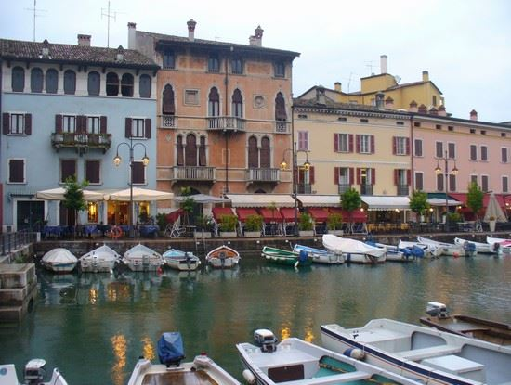
Partenza in direzione Simione, visita panoramica della casa di Maria Callas, delle grotte di Catullo, della fonte Boiola e del castello Scaligero con successivo rientro a Desenzano per la visita libera della splendida località che si affaccia sul Lago di Garda. Già abitata dall’Età del Bronzo Antico, Desenzano è oggi una vivace cittadina molto frequentata dai turisti grazie alla sua posizione geografica privilegiata. Il centro della cittadina è caratterizzato da una passeggiata che corre parallela al lago con uno splendido e ampio panorama, mentre all’interno offre più di un chilometro di vetrine che si alternano a gelaterie, bar e locali.

Ore 12.30 pranzo in ristorante a base di prodotti tipici del territorio.

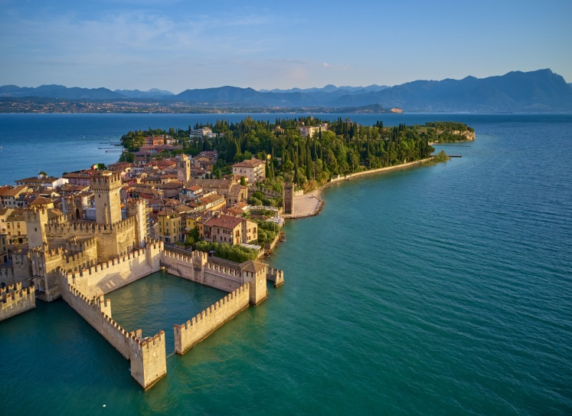
Nel pomeriggio partenza per la visita libera di Sirmione, città che sorge su una sottile lingua di terra che s’inoltra verso il lago tra i golfi di Peschiera e di Desenzano. Sirmione è un importante centro turistico e termale conosciuto fin dall’antichità come patria del poeta Catullo che qui scrisse versi indimenticabili.
Nel medioevo divenne un importante centro per gli Scaligeri, signori di Verona, che qui vi costruirono il castello che ancora chiude con le sue mura, l'accesso al paese.
Nel tardo pomeriggio partenza per il rientro a Novara .

La Quota comprende:
- Accompagnatore
- Bus come da programma
- Pranzo in ristorante con bevande
- Assicurazione medico-bagaglio
La Quota non comprende: Ingressi - Extra personali- Tutto quanto non espressamente indicato nella voce “La Quota comprende”.

